Информационная газета муниципального образования Маганский сельсовет
Березовского района Красноярского края
Распространяется бесплатно
№ 35 (336) 01.09.2023 г.

1
официальный сайт администрации Маганского сельсовета www.magansk.ru

Оглавление
страницы

Нормативные правовые акты 2

Постановление администрации Маганского сельсовета от 31.08.2023 г. № 79 «Об утверждении Положения о подготовке населения в области защиты от чрезвычайных ситуаций природного и техногенного характера на территории Маганского сельсовета» 2
Маганский СДК открывает новый творческий сезон 4

Месячник безопасности 7

ПОСТАНОВЛЕНИЕ АДМИНИСТРАЦИИ МАГАНСКОГО СЕЛЬСОВЕТА
«31» августа 2023 г. № 79

О внесении изменений в Постановление администрации Маганского сельсовета от 18.07.2023 г. № 69 «О заключении концессионного соглашения в отношении объектов централизованной системы водоотведения»

В соответствии с частью 4.10 статьи 37 Федерального закона от 21.07.2005 № 115-ФЗ «О концессионных соглашениях», руководствуясь Федеральным законом от 06.10.2003 № 131-ФЗ «Об общих принципах организации местного самоуправления в Российской Федерации», Решением Маганского сельского Совета депутатов от 20 сентября 2016 № 20-9Р «Об утверждении Положения «О порядке передачи в концессию имущества, находящегося в собственности муниципального образования Маганский сельсовет»», Постановлением администрации Маганского сельсовета Березовского района Красноярского края от 01.06.2023г. № 47 «О возможности заключения концессионного соглашения на иных условиях, чем предложено инициатором заключения концессионного соглашения», протоколом №1 от 18.07.023г. заседания комиссии, уполномоченной на прием и рассмотрение заявок о готовности к участию в конкурсе на право заключения концессионного соглашения от иных лиц, в связи с отсутствием поступивших заявок о готовности к участию в конкурсе на заключение концессионного соглашения, руководствуясь Уставом муниципального образования Маганский сельсовет Березовского района Красноярского края, администрация Маганского сельсовета,
ПОСТАНОВЛЯЕТ:
1. Внести изменения в Постановление администрации Маганского сельсовета Березовского района Красноярского края №69 от 18.07.2023 г. «О заключении концессионного соглашения в отношении объектов централизованной системы водоотведения» (далее Постановление №69) согласно приложению №1: дополнить Постановление №69 Приложением №2.
2. Контроль за исполнением настоящего постановления оставляю за собой.
3. Настоящее Постановление вступает в силу со дня его официального опубликования в газете «Ведомости органов местного самоуправления Маганского сельсовета» и подлежит размещению на официальном сайте администрации Маганского сельсовета в информационно-телекоммуникационной сети «Интернет».

Глава сельсовета А.Г. Ларионов

Приложение № 1
к Постановлению № 79
от «31» августа 2023 г.

Приложение № 2
к Постановлению № 69
от «18» июля 2023 г.

Права и обязанности Красноярского края как третьей Стороны Соглашения:

Права Красноярского края:
- предоставление Концессионеру государственных гарантий Красноярского края;
- иные права, устанавливаемые нормативными правовыми актами Красноярского края.
Обязанности Красноярского края:
- установление тарифов в соответствии с долгосрочными параметрами регулирования деятельности Концессионера и методом регулирования тарифов, установленных Соглашением, за исключением случаев, если соответствующими полномочиями в области регулирования цен (тарифов) наделён в соответствии с требованиями законодательства Российской Федерации и законом Красноярского края орган местного самоуправления поселения;
- утверждение инвестиционных программ Концессионера в соответствии с установленными Соглашением заданием и мероприятиями, плановыми показателями деятельности Концессионера, предельным уровнем расходов на реконструкцию объектов Соглашения, за исключением случаев, если соответствующими полномочиями в области регулирования цен (тарифов) наделён в соответствии с требованиями законодательства Российской Федерации и законом Красноярского края орган местного самоуправления поселения;
- возмещение недополученных доходов, экономически обоснованных расходов Концессионера, подлежащих возмещению за счёт средств бюджета Красноярского края в соответствии с нормативными правовыми актами Российской Федерации, в том числе в случае принятия органом исполнительной власти Красноярского края в области государственного регулирования тарифов решения об изменении долгосрочных тарифов и (или) необходимой валовой выручки Концессионера, рассчитанных на основе долгосрочных параметров регулирования деятельности Концессионера и предусмотренных Соглашением в соответствии с основами ценообразования в сфере водоснабжения и водоотведения и (или) долгосрочных параметров регулирования деятельности Концессионера, установленных органом исполнительной власти Красноярского края в области государственного регулирования тарифов и (или) решения об установлении тарифов Концессионера на основе долгосрочных параметров регулирования деятельности Концессионера, отличных от долгосрочных параметров регулирования деятельности Концессионера, установленных либо согласованных органом исполнительной власти Красноярского края в области государственного регулирования тарифов, в соответствии с ФЗ «О концессионных соглашениях» от 21.07.2005 года № 115-ФЗ;
- иные обязанности, устанавливаемые нормативными правовыми актами Красноярского края.

******************************************************************
Маганский СДК открывает новый творческий сезон!

Вот и пролетело яркое, шумное, разноцветное лето. Как ждали его и дети, и взрослые! Пусть в этом году июль показал свой характер, но мы не унывали. А как же иначе — ведь в летний период происходит всё самое интересное, познавательное, неповторимое. Среди ярких событий этого периода это - развлекательные программы «Летние каникулы – любимая пора!», отчётные концерты творческих коллективов, поездки и победы на краевых и международных конкурсах и фестивалях Образцового детского фольклорного ансамбля «Волюшка», игровые соревнования "Пинг-понг", детско-юношеский лагерь "Казачок", реализация проекта катание на лошадях "Иппомания", организованное в рамках краевого инфраструктурного молодёжного проекта «Территория Красноярский край 2023», всероссийские акции «Ночь кино!», «День Российского флага», почётное участие в концертной и развлекательной программе на юбилее Берёзовского района и многое другое. А мы не стоим на месте и открываем новый творческий сезон 2023-2024 г.г. 17 сентября в 13-00 ч. в Маганском СДК состоится концертная программа «На крыльях творчества». Адрес: с. Маганск, ул. Новая, д. 2. Мы ждем Вас, наш любимый зритель, и обещаем, что в течение предстоящего нового творческого этапа наш коллектив в составе: заведующего Камсковой О.А. и руководителей клубных формирований: Домашневой Е.А., Доценко Ю.О., Миронова К.С. будет организовать качественный культурный досуг детей, молодёжи и взрослых жителей нашей территории. Пусть каждый день принесет Вам что-то новое, будет наполнен интересным содержанием и воспоминаниями о совместном проведенном времени в форме хореографических и вокальных занятий, концертов, акций, игр, прогулок, праздников и развлечений, даруя радость творческой самореализации и интересно проведенного времени.
О предстоящих событиях Вы можете узнать из плана работы учреждения, размещённого на официальном сайте ВКонтакте Госпаблике Маганский СДК.
https://vk.com/public218335595.
Добавляйтесь к нам в друзья, используйте информацию сайта и присоединяйтесь к творческому процессу как соорганизаторы, партнёры, вокалисты, танцоры, художники, режиссёры или зрители культурно-массовых мероприятий.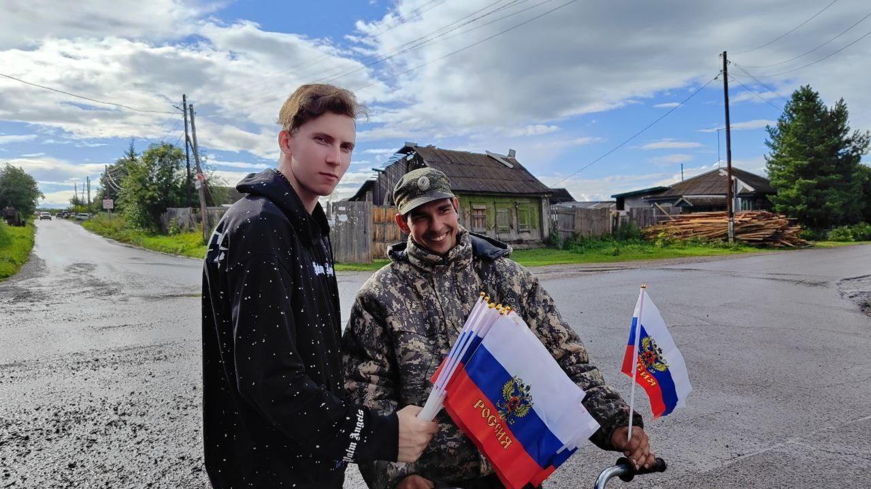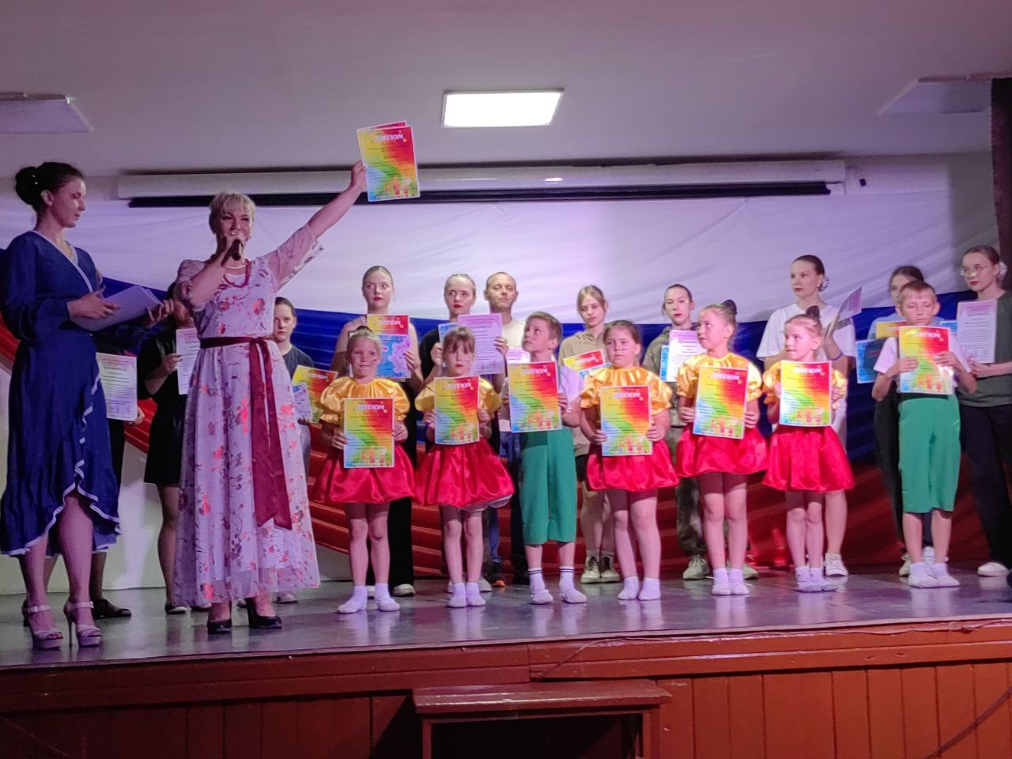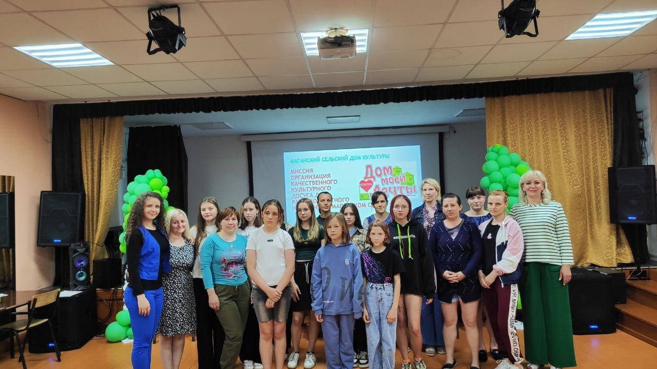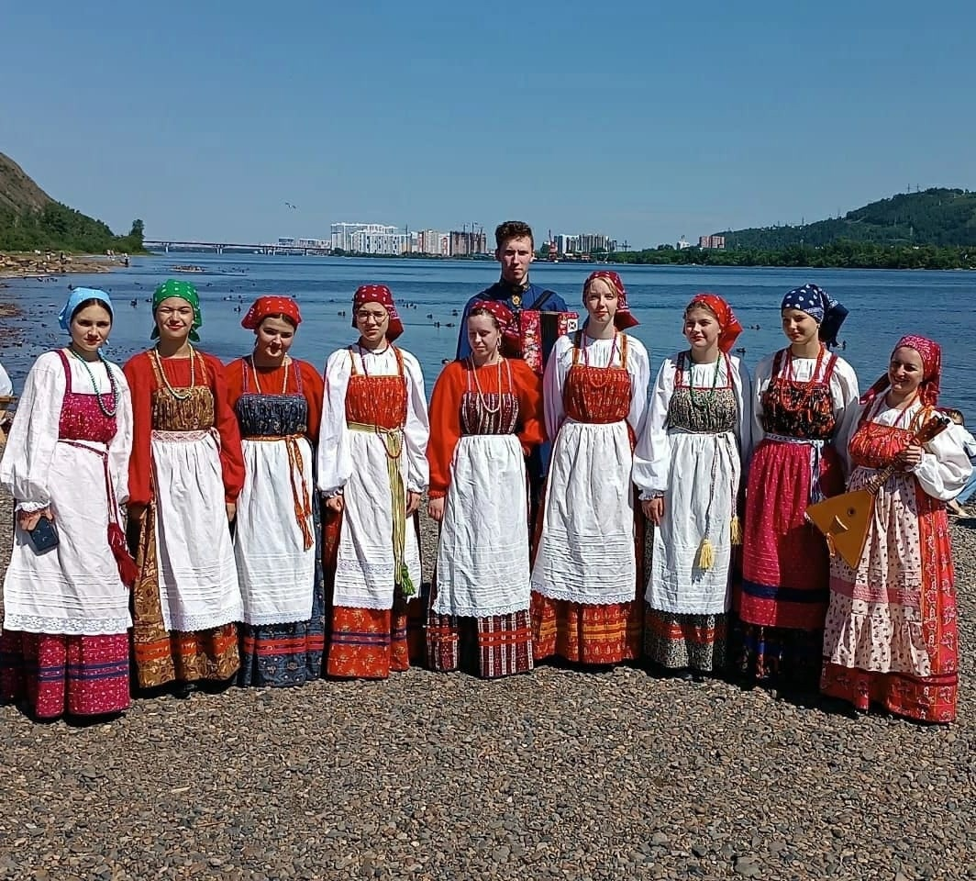

******************************************************************
« Месячник безопасности»

Для того чтобы выпустить ребенка в мир, задача взрослых подготовить его к трудностям, с которыми он может столкнуться. К сожалению, опасности подстерегают нас повсюду: дома, на улице, во дворе и даже на детской площадке. Оградить ребенка полностью от всех опасностей просто невозможно. Главное ,научить ребенка быть готовым к встрече с ними, не растеряться в сложной ситуации, принять правильное решение и справиться с трудностями.
В связи с этим в сентябре месяце в рамках проведения Месячника безопасности был создан ряд мероприятий по профилактике пожаров. В рамках мероприятия работники ПЧ - 42 КГКУ « Противопожарная охрана Красноярского края» провели в МБОУ «Маганская СОШ», Березовская «СОШ № 5» занятия по пожарной безопасности, тренировочные эвакуации из школы на случай возникновения ЧС, обновили информационные доски листовками по пожарной безопасности.
Работа по обучению детей грамотному поведению при возникновении ЧС – это работа не одного дня. Чтобы работа дала свои результаты, ее необходимо проводить систематически, поэтому работа в данном направлении продолжается ежедневно.
Начальник ПЧ – 42 Н.А.Восипенко
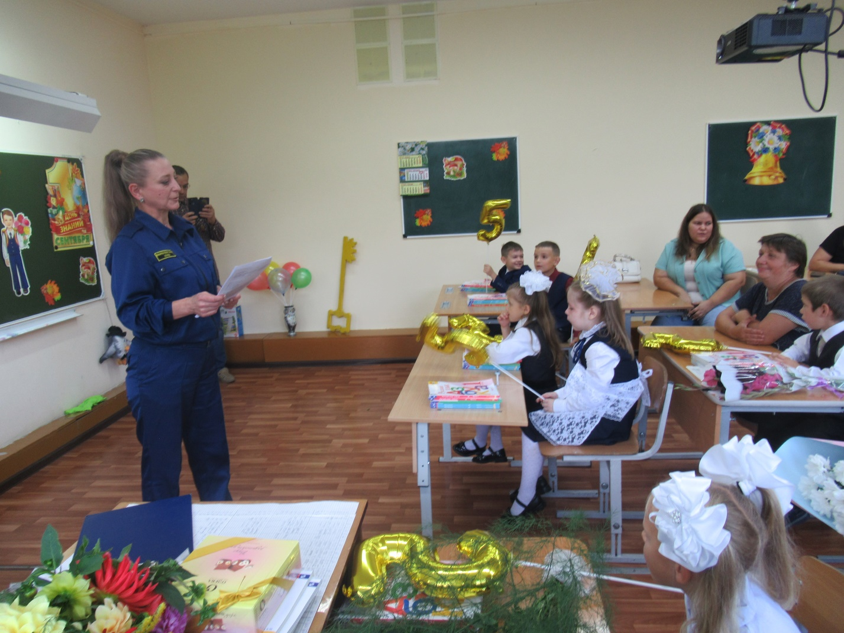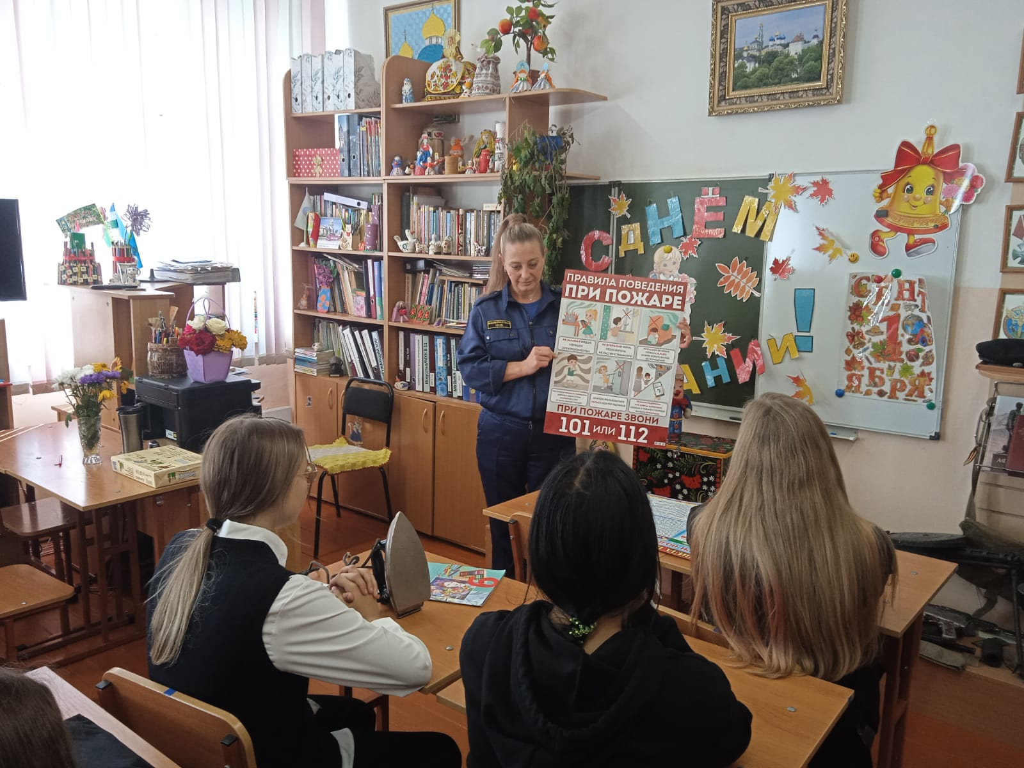

ВНИМАНИЕ!
С номерами информационной газеты «Ведомости органов местного самоуправления» можно ознакомиться на официальном сайте администрации Маганского сельсовета www.magansk.ru

Периодическое печатное издание нормативных правовых актов органов местного самоуправления Маганского сельсовета.
Учредитель Маганская сельская администрация, Красноярский край, Березовский район. с. Маганск, ул. Лесная, 1 «А».
Ответственный за выпуск Шкутина Л. В. . тел. 9-62-41
Газета выходит не реже одного раза в три месяца. Тираж периодического печатного издания 20 экз.
Распространяется бесплатно.
Газета основана 22 ноября 2005 года

